如何设置付款方式和票据类型？
付款方式和票据类型可以根据客户需要自由设置。
注：拥有“现金银行设置”权限的用户才可以设置付款方式和票据类型。
1、设置付款方式
第一步：在“首页”左侧导航栏中，打开“财务管理”中的“现金银行”，选择“自定义设置”下的“设置付款方式”。
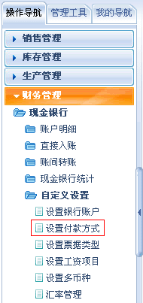
第二步：在“付款方式设置”界面中，点击右上角的“添加付款方式”按钮；
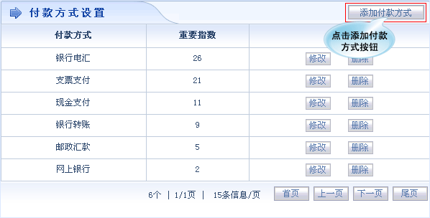
第三步：在打开的界面中，自由设置付款方式名称和重要指数。
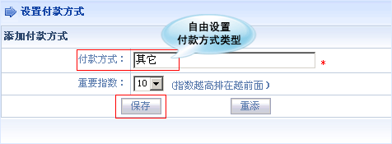
第四步：设置完成后，点击“保存”按钮，付款方式添加成功。
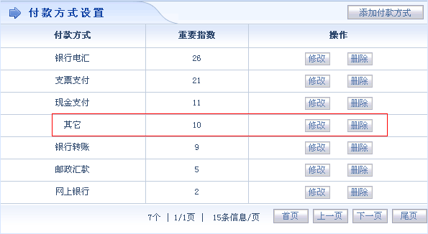
第五步：在付款方式设置界面中，还可以对已经添加好的付款方式进行修改和删除操作。
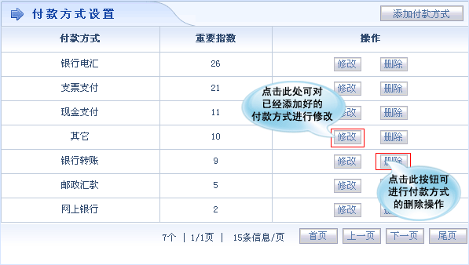
2、设置票据类型
第一步：在“首页”左侧导航栏中，打开“财务管理”中的“现金银行”，选择“自定义设置”下的“设置票据类型”。
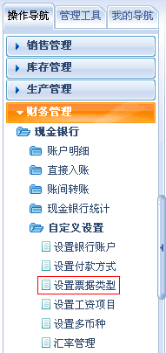
第二步：在“票据类型设置”界面中，点击右上角的“添加票据类型”按钮；
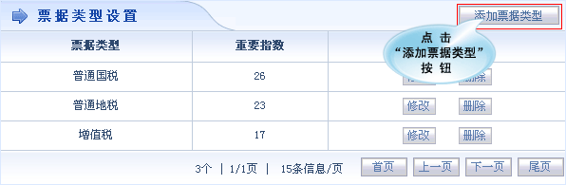
第三步：在打开的界面中，自由设置票据类型名称和重要指数。
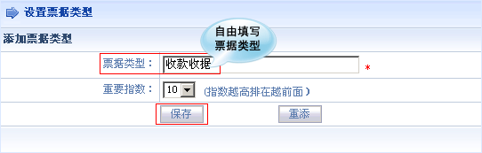
第四步：设置完成后，点击“保存”按钮，付款方式票据类型添加成功。
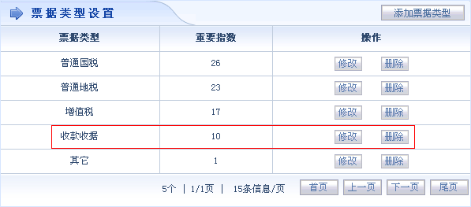
第五步：在票据类型设置界面中，还可以对已经添加好的付款方式票据类型进行修改和删除操作。
